**Soal Training PK PC 200-8**

1. **Pilihan Ganda**
2. Arti code 200 pada PC 200-8 adalah…….
3. Berat unit total 20 ton
4. Berat unit siap operasi 20 ton
5. Kapasitas bucket max 2 ton
6. Kemampuan pengangkatan material 20 ton
7. Engine model yang digunakan pada PC 200-8 adalah…….
8. SAA6D107-1
9. SAA6D107E-3
10. SAA6D114E-2
11. SAA6D107E-1
12. Tipe cylinder yang digunakan pada engine PC 200-8 adalah…….
13. Over stroke
14. Over bore
15. Over lap
16. Square
17. Fuel system pada engine PC 200-8 menggunakan type……
18. Denso CRI
19. Denso HPCR
20. Bosch CRI
21. Bosch HPCR
22. Micron dari main fuel filter pada PC 200-8 adalah…..
23. 3µ
24. 5µ
25. 2µ
26. 4µ
27. Yang membatasi pressure maksimum pada common rail adalah…..
28. IMV valve
29. PCV valve
30. Pressure limiter
31. Rail pressure sensor
32. Dibawah ini yang merupakan bagian dari jalur lubricating engine PC 200-8 yang disuplai oli langsung dari output pump, tanpa melalui main gallery adalah……
33. Piston cooling nozle
34. Turbocharger
35. Conecting rod
36. Jawaban a, b, dan c salah
37. Type main pump yang digunakan pada PC 200-8 adalah HPV 95 + 95, maksud dari 95 tersebut adalah……
38. Displacement maksimum 95 liter per menit
39. Displacement minimum 95 liter per menit
40. Displacement maksimum 95 cc per revolution
41. Displacement minimum 95 cc per revolution
42. Final drive PC 200-8 menggunakan type….
43. Planetary gear single reduksi
44. Planetary gear 2 kali reduksi
45. Planetary gear 3 kali reduksi
46. Reduction gear single reduksi
47. Dibawah ini yang bukan merupakan solenoid pada PC 200-8 adalah……
48. Boom shockless solenoid
49. 2 stage relief valve solenoid
50. Swing holding brake solenoid
51. Travel speed solenoid valve
52. LS differensial pressure adalah ……….
53. Perbedaan tekanan antara small diameter & large diameter pressure servo valve
54. Perbandingan pressure pada PSIG dengan output control valve
55. Perbedaan pressure antara pump pressure dengan input pressure control valve
56. Perbedaan pressure antara pump pressure dengan output pressure control valve
57. Pada saat engine mati maka sudut pompa berada pada posisi…..
58. Antara minimum dengan maksimum
59. Minimum
60. Maksimum
61. Mendekati minimum
62. Untuk meminimalkan sudut pompa ketika pressure output control valve mendekati relief pressure adalah…….
63. Unload valve
64. PC valve
65. LS valve
66. PC EPC valve
67. Dibawah ini adalah hal yang sesuai dengan PC EPC valve adalah…..
68. Semakin tinggi arus yang diberikan maka output pressure akan semakin naik
69. Semakin rendah arus yang diberikan maka output pressure akan semakin naik
70. Semakin tinggi tegangan yang diberikan maka output pressure akan semakin naik
71. Semakin rendah tegangan yang diberikan maka output pressure akan semakin naik
72. Untuk menentukan pembagian suplai tenaga pada beban attachment yang lebih besar saat melakukan kombinasi adalah tugas dari……
73. Pressure control (PC) valve
74. Load sensing (LS) valve
75. Pressure compensating valve
76. LS shutle valve
77. Dibawah ini yang sesuai terhadap unload valve kecuali…….
78. Bekerja untuk membatasi pressure maksimum saat control valve netral
79. Tidak akan berfungsi apabila terdapat sensing tekanan dari LS
80. Setting pressurenya adalah 36 ± 10 Kg/cm2
81. Dapat dilakukan adjustment ketika setting pressure tidak sesuai
82. Swing brake akan release apabila diberi pressure sebesar……
83. Min 10 Kg/cm2
84. Min 14 Kg/cm2
85. Min 18 Kg/cm2
86. Min 20 Kg/cm2
87. Perhatikan gambar dibawah ini. Yang sesuai dengan keadaan pada gambar tersebut adalah….

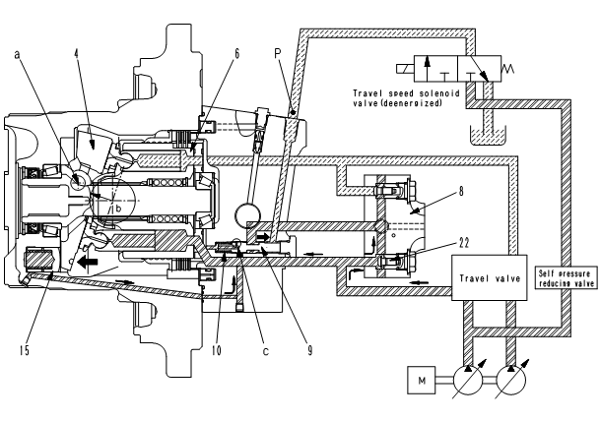

1. Low speed dan sudut motor maksimum
2. Low speed dan sudut motor minimum
3. High speed dan sudut motor maksimum
4. High speed dan sudut motor minimum
5. Setting pressure pada saat travel relief adalah…..
6. 350 Kg/cm2
7. 395 Kg/cm2
8. 320 Kg/cm2
9. 280 Kg/cm2
10. Dibawah ini yang tidak sesuai dengan merger & devider valve adalah……..
11. Terdapat pada control valve, berada setelah main pump dan sebelum control valve
12. Devider terjadi ketika travel digerakkan salah satu sisi saja dan attachment netral
13. Ketika attachment digerakkan dengan kombinasi travel dan perbedaan pressurenya besar maka kondisinya akan tetap merger
14. Ketika travel RHdan LH digerakkan bersama-sama maka control valve akan berada pada kondisi devider, kecuali apabila attahment digerakkan maka akan merger
15. **Menjodohkan**
16. 8.5 detik
17. LS valve
18. PC valve
19. External gear pump
20. 10µ
21. Relief valve
22. PSIG
23. 5µ
24. Waste gate
25. Internal gear pump
26. PC valve
27. 7 detik
28. Unload valve
29. 280 Kg/cm2
30. 395 Kg/cm2
31. Micron elemen fuel pre filter.
32. Tipe feed pump PC 200-8.
33. Membatasi tekanan pada intake manifold.
34. Membatasi tekanan pada sistem ketika attachment netral.
35. Yang diubah adjusmentnya ketika power max ON.
36. Meminimalkan sudut pompa saat netral.
37. Meminimalkan sudut pompa saat mendekati relief.
38. Output LS EPC
39. Power max akan reset otomstis setelah penggunaan selama….
40. Setting safety valve travel motor
41. **Benar Salah**
42. Pompa yang digunakan pada PC 200-8 adalah HPV 95 + 95, ini berarti pompa tersebut merupakan pompa tandem dengan displacement 95 cc per revolution pada masing-masing pompa.
43. KMF125ABE-6 adalah tipe motor yang digunakan pada travel motor PC 200-8.
44. Spesific capacity hydraulic tang PC 200-8 adalah 135 liter.
45. Sistem hydraulic pada PC 200-8 adalah Electronic CLSS.
46. Swing machinary PC 200-8 menggunakan tipe planetary gear 2 kali reduksi.
47. LS pressure hanya digunakan untuk menggerakkan LS valve untuk pengaturan sudut pompa.
48. Pada electronic control, pengaturan auto decelerator input nya menggunakan pressure switch dan pressure sensor pada output control valve.
49. 2 stage relief valve berfungsi untuk meningkatkan setting pressure saat power max diaktifkan atau saat travel dioperasikan.
50. Apabila temberatur engine dibawah 30oC, maka rpm low idle akan secara otomatis dinaikkan menjadi 1200 rpm untuk mempercepat suhu kerja tercapai.
51. Pada saat emergency swing switch (swing prolix) diaktifkan maka swing lock switch sudah tidak berfungsi lagi.
52. **Essay**
53. Jelaskan dengan benar cara pengukuran rated speed pada PC 200-8 !
54. Apakah yang disebut dengan fine control pada proses kerja PPC ?
55. Jelaskan cara kerja unload valve berikut ini ! disertai dengan penamaan pada nomor.

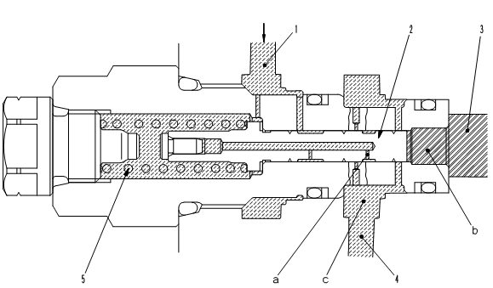

1. Sebutkan nama-nama displai pada monitor panel berikut ini !

